珠海风景园林网
单位会员信息发布操作说明

- 登录
【操作步骤】
- 打开珠海风景园林网（http://www.zhfjyl.com），在主页左侧找到“会员登录”入口。
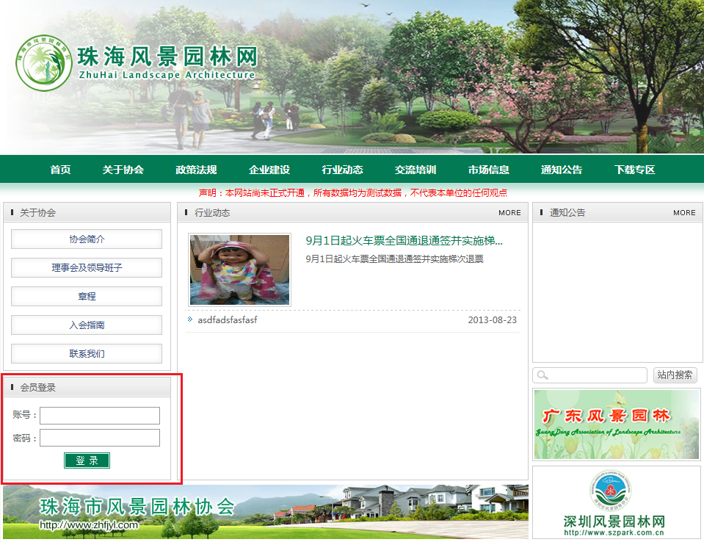
- 在“会员登录”入口中输入本单位的账号和密码，默认密码为123456
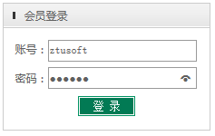
- 点击“登录”按钮，即可进入到单位首页。单位首页的左侧面板如下：
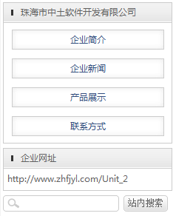
说明：珠海风景园林网为每位单位会员分配了固定的访问网址，格式为http://www.zhfjyl.com/Unit_单位ID，可在浏览器中输入该网址直接进入本单位在珠海风景园林网中的网页。

- 发布企业简介信息
【操作步骤】
- 会员登录之后，点击左侧面板中的“企业简介”。
- 点击页面正文下部的“编辑本页内容（限IE浏览器）”，如下图：
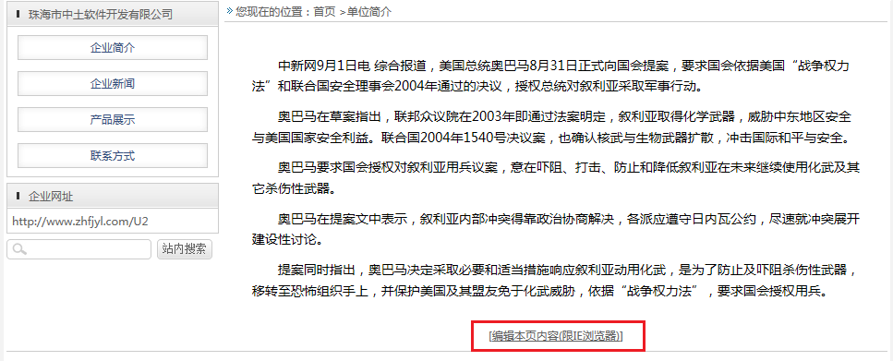
- 在弹出的编辑窗口中编辑本单位简介信息，如下图：
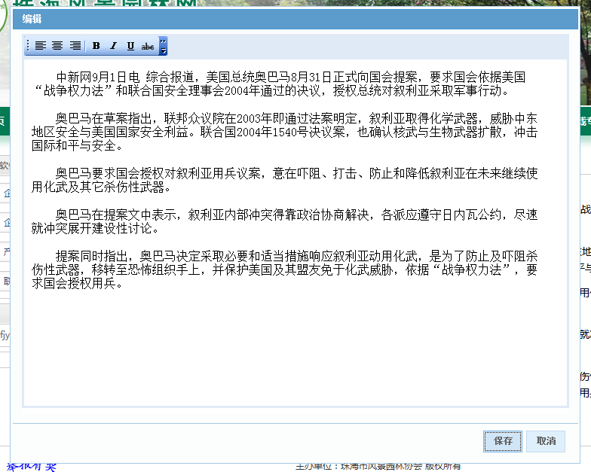
注意：不能直接从word中复制内容到网页编辑器中，因为word内容自带有很多与网页格式不符的自定义格式。应首先将word中的内容复制粘贴到文本文档中去除自定义格式，再从文本文档中复制内容粘贴到网页编辑器中。
- 编辑完成内容并点击保存后刷新网页即可。

- 发布企业新闻信息
【操作步骤】
- 点击企业操作面板中的“企业新闻”，进入到企业新闻列表页。
- 点击新闻列表下部的“添加信息（限IE浏览器）”，如下图：
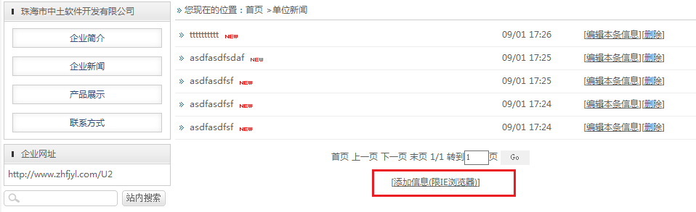
- 在弹出的信息编辑窗口中输入新闻标题，完成内容编写后点击“保存”按钮即可。
- 信息添加完成之后，可通过列表右侧的“编辑本条信息”或“删除”链接重新打开编辑页面，或删除信息。

- 发布产品展示信息
【操作步骤】
- 点击企业操作面板中的“产品展示”，进入到产品展示页面。
- 点击产品展示页面下部的“添加信息（限IE浏览器）”，如下图：
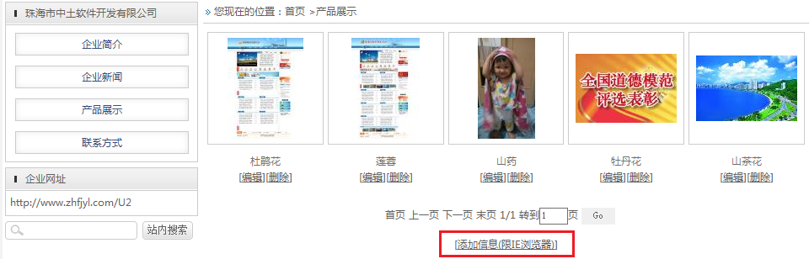
- 在弹出的信息编辑窗口中输入产品名称，选择产品图片和编辑介绍信息之后点击保存即可，如下图：
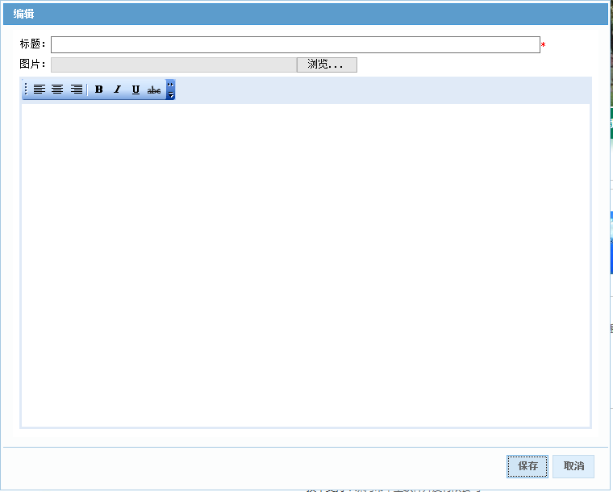注意：产品图片尽量使用经过处理后的小图片（500K以内），图片过大会造成上传超时失败。
- 信息添加完成之后，可在产品中点击“编辑”或“删除”链接重新打开编辑页面，或删除信息。
- 企业发布的产品信息将会在风景园林网首页滚动显示。

- 发布联系方式信息
操作与“发布企业简介”一致，请参考本文第二点。

